装备制造业集群式创新的学习网络及优化路径
——以徐州工程机械产业集群为例
简晓彬，陈伟博
（江苏师范大学淮海发展研究院/“一带一路”研究院，江苏徐州 221009）

摘要：优化创新学习网络对装备制造业的集群式创新发展具有重要推动作用。以徐州工程机械产业集群为例，运用社会网络分析方法实证研究装备制造业集群式创新的学习网络及优化路径。研究表明：知识技术的外部学习引进和内部学习再创新是装备制造业集群式创新学习机制形成的主要途径，创新的关键在于显性知识技术的高效转移与隐性知识技术的学习转化；徐工集团是徐州工程机械产业集群式创新学习网络的主要引领者，但其自主创新及引领带动能力亟待提升；网络中间层次的企业规模实力偏弱，制约其在网络中的创新骨干和传导带动作用。据此提出四方面的优化路径及对策。
关键词：装备制造业；集群式创新；学习网络；工程机械产业集群；徐州
中图分类号：F403.6；F204；G301 文献标志码：A 文章编号：

Learning Network and Optimization Path of Cluster Innovation in the Equipment Manufacturing Industry：
A Case Study of Xuzhou Construction Machinery Industry Cluster
Jian Xiaobin, Chen Weibo
(Institute of Huaihai Development Research/Institute of “the Belt and Road”, Jiangsu Normal University, Xuzhou 221009, China)

Abstract: The optimization of innovative learning network plays an important role in promoting the cluster innovation development of equipment manufacturing industry. This paper uses social network analysis method to empirically research learning network and optimization path of the equipment manufacturing industry cluster innovation by taking engineering machinery industry cluster of Xuzhou as an example. The research shows that, external knowledge technology introduction and internal learning and innovation are the main ways to form the cluster innovation learning mechanism of equipment manufacturing industry, and the key to innovation lies in the efficient transfer of explicit knowledge technology and the transformation of tacit knowledge technology; Xugong Group is the main leader of Xuzhou engineering machinery industry cluster innovation learning network, but its independent innovation and leading ability need to be improved urgently; the weak scale strength of enterprises at the middle level of the network restricts their innovative backbone and conductive driving role in the network. Based on the above analysis, the paper puts forward four aspects of optimization path and countermeasures.
Key words: equipment manufacturing industry; cluster innovation; learning network; engineering machinery industry cluster; Xuzhou

收稿日期：2019-01-03，修回日期：2019-03-09
基金项目：教育部人文社会科学规划基金项目“新常态下制造业价值链攀升机理及路径研究”（15YJA630021）；江苏省社会科学基金项目“生态优先战略下苏北工业化发展路径研究”（17EYB003）；江苏省软科学研究计划项目“江苏装备制造业的集群式创新与区域联动对策研究”（BR2017004）

1 集群创新网络的内涵及特征
产业集群发展是全球装备制造业发展的客观趋势。集群式创新则是在龙头企业的引领和带动下，以专业化分工和协作为基础的装备制造业或相关产业的大中小企业，通过地理位置上的集中或网络化联结促进相互合作与良性竞争，实现生产要素和生产条件的重新组合，从而获得创新优势的一种创新组织形式^{[1-2]}。
基于产业集聚和科技创新对装备制造业发展的重要性，学界对装备制造业的集群式创新网络进行了诸多研究。Poter^{[3]}认为集群内网络结构能有效降低企业创新成本及企业间交易成本，从而使集群环境内企业的创新动力远高于外部企业。Capllo^{[4]}发现集群内众多主体的交互式相互学习使整个集群的创新网络环境实现了互动发展。Baptist等^{[5]}认为地理邻近带来了可以维持并强化技术创新所需的文化、信任等支撑因素，使得地方化的集群创新网络比跨国技术联盟更能持久。Cooke等^{[6]}认为集群创新系统由具有明确地理界限和行政安排的创新网络与机构组成，通过正式和非正式的方式相互作用，不断提高内部企业的创新产出。Jones等^{[7]}和Bell^{[8]}认为，随着网络技术的日趋发展和网络化组织的日益兴起，由不同创新主体合作而形成的创新网络成为集群创新能力和竞争优势的重要源泉。Engel等^{[9]}认为资金、信息、人员等流动性较高的资源加快了集群的创新进程。
国内方面，蔡宁等^{[10]}认为集体学习机制是提升产业集群网络式创新能力的重要途径；魏江等^{[11]}从人员流动、技术知识溢出、管理信息溢出等方面分析了我国产业集群学习机制的具体特点；王帮俊等^{[12]}从动态博弈视角分析了产业集群中技术创新扩散的学习机制；王钦^{[13]}认为集群创新能力是不同学习机制的体现，集群领军企业的吸收能力对于集群创新能力具有重要影响；曹霞等^{[14]}运用计算机仿真方法研究创新网络合作密度的演化现象，认为创新网络的规模及利益分配影响创新主体合作行为的稳定演化。赫连志巍等^{[15]}则从生态学和复杂网络角度分析产业集群创新网络的不稳定性、开放性以及随机涨落等自组织特性。
通过文献回顾可以发现，国内外学者对产业集群创新网络进行了深入研究，研究角度从最初的要素集聚、创新成本、支撑因素等线性范式逐渐发展为不同创新主体相互作用形成的网络范式，由产业集群创新网络的理论分析演进到案例、定量等实证分析，但对装备制造业集群式创新的学习机制、学习网络及优化路径的研究不足，特别是实证研究较为欠缺。为此，本文以徐州市工程机械产业集群为例，试图从理论阐释和实证分析相结合的角度，探讨装备制造业集群式创新的学习网络及优化路径。

2 装备制造业集群式创新的学习网络

2.1 学习机制的形成
产业集群之所以具有竞争力，一方面源于主导产业和关联配套产业空间集聚带来的成本降低和规模效应，另一方面也源于基于网络化联结的企业知识技术合作和产业科技创新，典型的如产学研用基于地理空间和网络空间的多元合作形成产业创新网络^{[16]}。其原理在于，由于装备制造业创新活动的复杂性和风险性，单个企业开展创新活动的难度较大，往往需要多个相关企业及高校、科研部门、科技中介、金融机构的共同参与，创新才可能获得成功，充分体现出产业集群的网络特性。首先，在产业集群内部，容易产生专业知识、生产技能、市场信息、资本扩张等方面的累积效应。产业集群内部往往集聚着数量众多的关联配套生产企业、高校及科研机构、商会、协会、中介机构、金融机构等，在产生较强的知识、信息及资本累积效应的同时，大量生产企业也时刻面临同行竞争的压力，这一方面为企业提供了实现创新的重要信息来源及物质基础，另一方面也使集群内的企业时刻保持创新的动力。其次，集群内企业之间紧密的网络关系使得生产企业和高校、科研部门等相关机构之间更容易形成一个相互学习的整体，推动了集群学习的进程，降低了学习成本，促进更多有创新价值的技术经济活动发生。
因此，基于装备制造业产业链长、产业关联度大、技术密集等特征，要着力在集群内上下游企业以及合作竞争对手之间通过正式或非正式的交流建立常态化学习机制。这种学习机制主要从两个层面进行：首先是企业（特别是龙头企业引领下）对集群外部国内外先进知识技术的动态引进、消化、吸收和创新；其次是集群内企业的互动学习和消化、吸收、再创新（如图1）。需要强调的是，装备制造业集群学习网络中的知识技术主要包括显性知识与隐性知识两种类型。显性知识易于通过书面传递而被模仿甚至剽窃，隐性知识难以书面交流因而具有更好的独占性和竞争性；显性知识技术通过多渠道、网络化转移促进集群内企业知识技术共享，从而提高装备制造业集群式创新能力，隐性知识技术通过集群内企业间面对面的交流和学习进行扩散，转化为集群内企业员工的知识经验和个人技能，再通过这些员工在集群内的流动进一步扩散和传播，从而提升集群核心竞争力。创新的关键在于显性知识技术的高效转移与隐性知识技术的学习转化，形成知识技术的动态创新，从而促进装备制造业集群式创新发展。产业集群发展的国际经验表明，单纯依赖外部技术引入只能使集群永远处于技术追赶的被动落后地位^{[17]}，要保持产业集群的竞争优势，必须在集群内部形成一种相互学习、优势互补、知识共享、自我增强的二次创新机制。鉴于此，笔者认为，装备制造业集群式创新发展需要外部压力和内部动力的协同作用和共同推进，而积极参与全球竞争与合作则是有效化解外部压力和全面激发内部动力的重要途径。反映在产业科技的创新上，就是把知识技术的集群外部学习引进和内部学习再创新有机协调起来，充分发挥外部压力的倒逼作用和内部动力的主导作用，协同推进装备制造业的集群式创新发展。
图1改正：1.图内字级不应重于正文，全部改为六号不加粗。2.省略号应为“……”，图中为五个小点。
图1 装备制造业集群式学习机制

构建装备制造业集群式创新学习机制需要抓好4个关键问题：首先，充分利用龙头企业的综合技术实力，发挥龙头企业的引擎示范作用，引领带动众多中小企业协同创新。这是因为，龙头企业的经营规模和综合实力使其具备更强的能力消化吸收从集群外部获取的知识，并在集群内部通过企业合作创新网络形成外溢效应促进集群创新。其次，充分调动集群内企业（尤其是关联配套的中小企业）互动学习的主观能动性。要促进企业间互动学习和知识外溢，形成良好的集群学习氛围，就必须转变企业封闭式创新的传统思维，培育企业特别是企业家开放协作的创新理念和创新精神，激发企业间相互学习的积极性、主动性。第三，大力营造良好的集群学习环境。鼓励龙头企业加快自主创新步伐，引导关联企业开展协作创新，提高集群内企业间互动学习的知识技术存量；畅通知识技术溢出通道，以保障集群内企业能从中学到所需的先进知识技术，提高企业的知识技术储备；培育集群内企业间合作竞争的理念，以集群发展共同的目标增进相互信任，促进分工协作和有序竞争。第四，政府部门给予政策层面的支持和引导。地方政府及职能部门积极履行“店小二”职能，制定相应措施保障集群企业间人才流动的顺畅性；建立为产业集群提供技术信息和技术支持的知识中心性机构，为集群管理和服务提供支持与帮助的管理服务机构，引导企业把握产业科技前沿动态，推动集群与外部企业及相关机构的交流与合作，促进外部知识技术的流入和集群的创新发展。

2.2 学习网络的构建
为进一步分析装备制造业集群式创新学习机制，本文采用社会网络分析法，以徐州工程机械产业集群为例，通过构建知识技术学习创新网络，试图从一个侧面剖析装备制造业集群式创新的学习网络及其结构特征。

2.2.1 徐州工程机械产业集群概况
装备制造业是支撑徐州市经济社会发展的六大千亿元产业之一，而工程机械产业则是徐州装备制造业的主导产业，是构建徐州现代工业产业体系的领军行业和支柱产业。经过多年培育发展，目前徐州市已拥有规模以上工程机械制造企业近400家，集聚了徐工集团、卡特彼勒、利勃海尔、爱斯科等国内外工程机械巨头，具备雄厚的产业基础和较强的行业竞争优势，荣膺“中国工程机械之都”称号。从我国工程机械行业发展看，徐州市不仅是国内工程机械生产企业最多、综合规模最大、品种覆盖面最广、产业集中度最高的城市，同时还是国内最大的工程机械租赁、物流业和配件基地，尤其是全国路面机械租赁中心，正加快实现从“中国工程机械之都”到“世界工程机械之都”的角色地位转变。
目前，全球工程机械已经涌现卡特彼勒、小松、日立建机、沃尔沃建筑设备、利勃海尔等知名企业，中国工程机械已经形成徐州、长沙、常州、厦门、济宁、柳州六大生产重镇。徐州工程机械行业正面临全球市场调整和国际国内的激烈竞争，迫切需要构建集群内外先进知识技术的交流学习和互动创新网络，推动徐州工程机械行业的集群式创新发展。

2.2.2 数据来源
装备制造业企业在进行技术创新过程中，通过与集群内外的企业、科研机构等创新主体合作，在集群内和集群间形成了复杂的技术创新学习网络，可以利用社会网络分析的方法对其进行深入研究^{[18]}。社会网络分析擅长处理关系数据，如企业甲与企业乙进行技术创新合作，就表明甲乙两个企业之间存在学习关系。为此，本文将采用企业访谈、文献分析和网络信息检索相结合的方法，收集整理徐州工程机械产业集群创新社会网络及其空间变化特征指标。企业访谈主要是通过本研究课题组成员对徐工集团、卡特彼勒、利勃海尔等代表性企业进行面对面或电话交流获取数据资料；文献分析则通过中国知网查阅徐工集团等工程机械企业及行业文献资料；网络信息检索主要通过百度搜索中输入“工程机械企业甲名称+企业乙名称+集群式创新网络”等关键词获取企业间学习交流信息。数据来源按准确性、重要性、关联性确定的先后顺序为：企业访谈数据>中国知网数据>百度搜索数据，据此确定最终的产业集群式创新学习网络关系数据矩阵。鉴于徐州市规模以上工程机械制造业企业多达近400家，本文根据中国工程机械工业协会、徐州市工程机械商会和《徐州统计年鉴2017》相关资料，遴选了企业规模较大、品牌知名度较高、产业关联性较强的23家代表性企业，通过建立企业间学习关系矩阵进行分析。

2.2.3 学习网络的主要特征
根据徐州工程机械企业的学习关系矩阵，运用UCINET6.0软件绘制出23家代表性企业集群式创新学习关系网络图，如图2所示，清晰地展示了以23家企业为代表的徐州工程机械产业集群式创新学习网络关系，表明这些企业之间存在由知识外溢、互补共享等带来的学习联系。
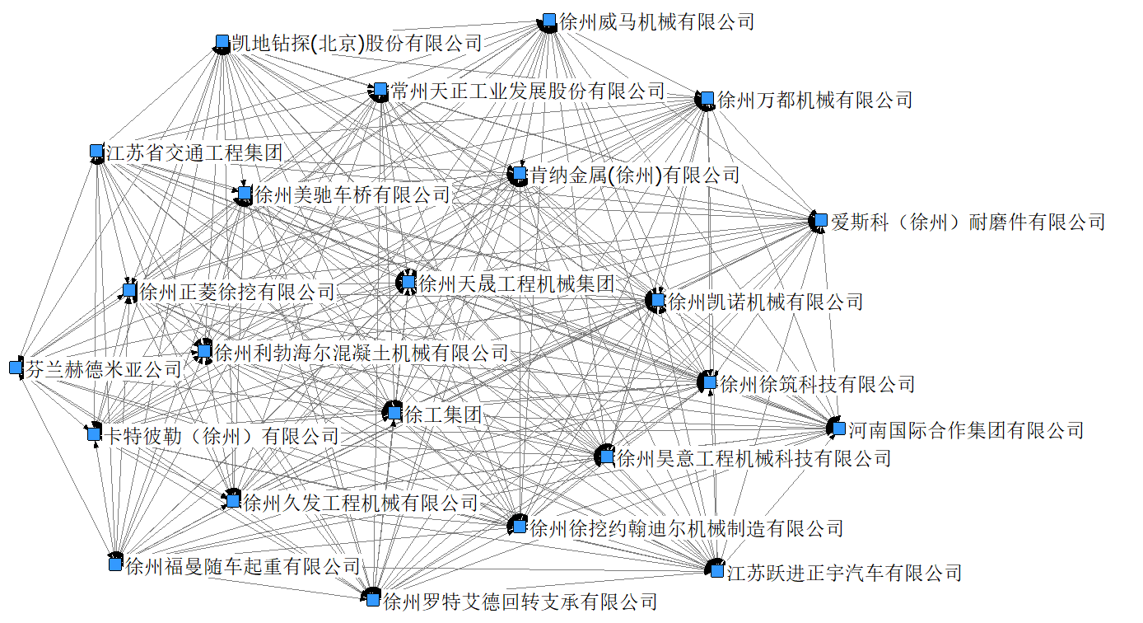
图2 徐州工程机械产业集群式创新学习网络可视分布

中心性是度量徐州工程机械产业集群式创新学习网络中心性的重要指标，在网络中处于中心位置的企业更容易获得产业科技创新所需资源及信息，因而拥有更大的学习创新主导性影响力。按照学习关系联系数量大于35对分数据并进行可视化和中心度分析，可以得到如图3和表1所示结果，各企业在集群式创新学习网络中的节点中心性具体如下：
（1）点出度。点出度是企业向其他企业发出学习关系次数的量化，即学习矩阵中某企业所在行上所有量化数据之和。徐州工程机械产业集群式创新学习网络中，点出度最大的依次是徐工集团（19）、徐州徐挖约翰迪尔机械制造有限公司（19）、徐州利勃海尔混凝土机械有限公司（17）、徐州天晟工程机械集团（17）、肯纳金属(徐州)有限公司（17）等5家企业。相较其他企业成员而言，它们拥有的主动学习连结关系更多，所以这5家企业是集群式创新学习网络的意见领袖。
（2）点入度。点入度是企业接受其他企业学习关系次数的量化，即学习矩阵中某企业所在列上所有量化数据之和。徐州工程机械产业集群式创新学习网络中，点入度最大的依次是徐工集团（20）、徐州利勃海尔混凝土机械有限公司（19）、徐州罗特艾德回转支承有限公司（18）、徐州天晟工程机械集团（17）、徐州昊意工程机械科技有限公司（17）等5家企业。相较其他企业成员而言，它们拥有的承接学习连结关系更多，所以这5家企业是集群式创新学习网络的媒介领袖。
（3）标准化点出度。标准化点出度是某企业点出度与该企业在学习网络中最大可能的关系数的比值，表示该企业主动关注网络中其他企业学习关系的比例，其大小顺序与点出度一致。在徐州工程机械产业集群式创新学习网络中，徐工集团、徐州徐挖约翰迪尔机械制造有限公司2家企业均关注了网络中86.364%的企业学习关系，徐州利勃海尔混凝土机械有限公司、徐州天晟工程机械集团、肯纳金属（徐州）有限公司3家企业均关注了网络中77.273%的企业学习关系。
（4）标准化点入度。标准化点入度是某企业点入度与该企业在学习网络中最大可能的关系数的比值，表示该企业被网络中其他企业关注学习关系的比例，其大小顺序与点入度一致。在徐州工程机械产业集群式创新学习网络中，徐工集团被网络中90.909%的企业关注学习关系，徐州利勃海尔混凝土机械有限公司被网络中86.364%的企业关注学习关系，徐州罗特艾德回转支承有限公司被网络中81.818%的企业关注学习关系，徐州天晟工程机械集团、徐州昊意工程机械科技有限公司2家企业分别均被网络中77.272%的企业关注学习关系。
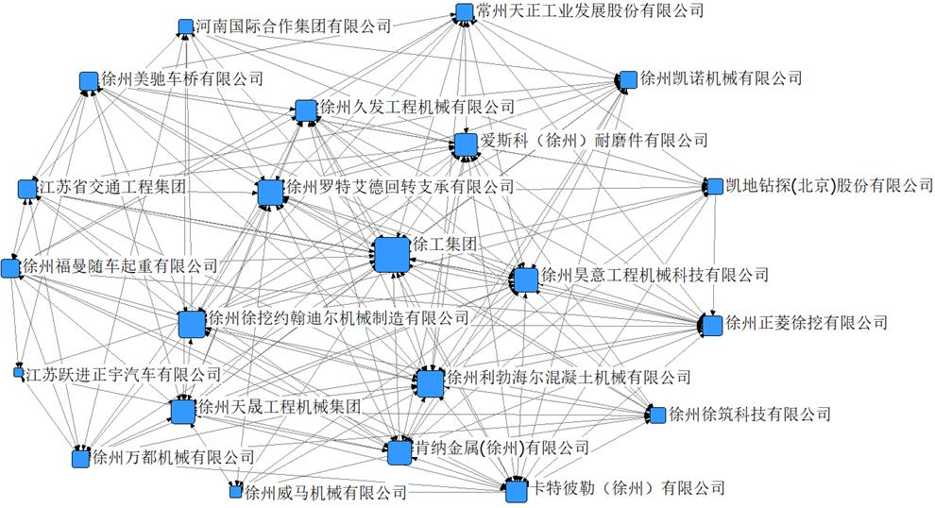
图3 徐州工程机械产业集群式创新学习网络中心性可视分布

表1 徐州工程机械产业集群式创新学习网络中心度
企业名称 | 点出度 | 点入度 | 标准化点出度/% | 标准化点入度/%
徐工集团 | 19.000 | 20.000 | 86.364 | 90.909
徐州利勃海尔混凝土机械有限公司 | 17.000 | 19.000 | 77.273 | 86.364
徐州罗特艾德回转支承有限公司 | 16.000 | 18.000 | 72.727 | 81.818
徐州徐挖约翰迪尔机械制造有限公司 | 19.000 | 15.000 | 86.364 | 68.182
徐州天晟工程机械集团 | 17.000 | 17.000 | 77.273 | 77.273
徐州昊意工程机械科技有限公司 | 16.000 | 17.000 | 72.727 | 77.273
爱斯科（徐州）耐磨件有限公司 | 16.000 | 14.000 | 72.727 | 63.636
肯纳金属（徐州）有限公司 | 17.000 | 13.000 | 77.273 | 59.091
卡特彼勒（徐州）有限公司 | 14.000 | 13.000 | 63.636 | 59.091
徐州久发工程机械有限公司 | 13.000 | 14.000 | 59.091 | 63.636
徐州正菱徐挖有限公司 | 12.000 | 14.000 | 54.545 | 63.636
江苏省交通工程集团 | 12.000 | 11.000 | 54.545 | 50.000
徐州凯诺机械有限公司 | 10.000 | 12.000 | 45.455 | 54.545
徐州美驰车桥有限公司 | 13.000 | 9.000 | 59.091 | 40.909
徐州徐筑科技有限公司 | 10.000 | 11.000 | 45.455 | 50.000
徐州福曼随车起重有限公司 | 11.000 | 10.000 | 50.000 | 45.455
常州天正工业发展股份有限公司 | 11.000 | 10.000 | 50.000 | 45.455
徐州万都机械有限公司 | 9.000 | 10.000 | 40.909 | 45.455
凯地钻探（北京）股份有限公司 | 9.000 | 9.000 | 40.909 | 40.909
河南国际合作集团有限公司 | 7.000 | 7.000 | 31.818 | 31.818
徐州威马机械有限公司 | 4.000 | 7.000 | 18.182 | 31.818
江苏跃进正宇汽车有限公司 | 3.000 | 5.000 | 13.636 | 22.727
芬兰赫德米亚公司 | 2.000 | 3.000 | 9.091 | 13.636

2.2.4 学习网络的层次结构
中心度的分析表明，在徐州工程机械产业集群式创新学习网络中，徐工集团居于整个学习网络的核心，属于第一层次的中心企业，拥有更大的学习创新主导性和影响力，是产业集群式创新学习网络的主要引领者；第二层次的中心企业是徐州利勃海尔混凝土机械有限公司、徐州罗特艾德回转支承有限公司、徐州徐挖约翰迪尔机械制造有限公司、徐州天晟工程机械集团4家企业，它们拥有较大的学习创新主导性和影响力，是产业集群式创新学习网络的重要引领者；第三层次的中心企业是徐州昊意工程机械科技有限公司、爱斯科（徐州）耐磨件有限公司、肯纳金属（徐州）有限公司、卡特彼勒（徐州）有限公司4家企业，它们拥有一定的学习创新主导性和影响力，是产业集群式创新学习网络的重要骨干；其余14家企业属于第四层次，对网络学习创新的主导性和影响力相对较小，但构成了产业集群式创新学习网络的良好基础。
综合来看，由于工程机械行业产能过剩，产品同质化竞争严重，很多关键零部件的核心技术仍然受制于人，作为产业集群式创新学习网络的主要引领者，徐工集团的自主创新及引领带动能力亟待提升；其次，处于二三层次的利勃海尔、罗特艾德、约翰迪尔、爱斯科、肯纳金属、卡特彼勒等企业大都为世界工程企业巨头和世界500强企业参股的中外合资和外商独资企业，近年来发展较快，但由于规模实力偏弱制约了其在网络中的创新骨干和传导带动作用；再次，处于第四层次的大都为工程机械行业中小企业，尚不具备成为网络骨干的基础条件，需要在市场化进程中得到进一步的培育和发展。

3 装备制造业集群式创新网络的优化路径
社会网络的结构洞理论和六度分隔理论认为，社会中普遍存在的强弱纽带联系有利于拉近个体之间的距离，集群创新网络密度越大，阻碍网络主体交流合作的间隔越少^{[18]}。基于徐州工程机械产业集群的实证分析表明，加快构建学习网络和优化提升网络功能对装备制造业的集群式创新具有重要意义。

（1）充分发挥徐工集团的创新引领作用。龙头企业的引领创新是全球多数产业集群成功的模式和特征，典型的如美国底特律汽车产业集群、日本丰田汽车产业集群、德国斯图加特汽车产业集群等装备制造业集群，本文对学习网络的实证分析表明，徐工集团是徐州工程机械产业集群式创新的主要引领者，需要进一步发挥其在整个学习网络中的引领带动和桥梁纽带作用，推动网络中其他企业的共同学习、知识溢出和技术进步，激发集群内生的原始创新和集成创新能力。如徐工集团着力建设的全球产品协同研发体系，目前已在美国、德国和中国的上海、南京及徐州建设了研发基地，全球研发人员共享研发平台数据^{[19]}，迈出了创新引领的重要一步。但总体看，我国工程机械行业很多关键零部件的核心技术仍然受制于人，通过集群自身学习增强自主创新能力显得尤为迫切。因此，为适应全球化竞争，抢占工程机械行业发展先机，徐工集团要加快调整研发设计战略，由专注产品开发向更加注重共性技术、核心技术、专有技术的深度研究转变，聚力实现施工应用技术、液压传动技术、动力传动技术、智能控制技术、结构优化技术五大专业方向关键核心技术的突破创新，引领带动徐州工程机械产业的集群式创新发展。

（2）积极发挥网络骨干企业的中坚传导作用。骨干企业在装备制造业集群式创新网络中发挥着重要的知识技术外溢和关联信息传递功能，徐州工程机械产业集群中，卡特彼勒、利勃海尔、罗特艾德、美驰车桥、约翰迪尔、爱斯科、肯纳金属等企业大都为世界工程企业巨头和世界500强企业参股的中外合资和外商独资企业，其母公司均拥有强大的科技创新综合实力。改革开放特别是20世纪90年代以来，徐州工程机械行业先后从美国、德国、日本、英国等发达国家引进先进技术和设备，先后与世界工程机械行业著名的卡特彼勒、利勃海尔、克鲁伯、美驰等一流国际化大公司建立了战略合作关系。通过技术引进和战略合作，徐州工程机械制造业学到许多先进的技术和企业管理经验，为徐州工程机械研制开发高端产品打下了坚实的基础，更对推进整个行业的技术进步起到了非常积极的作用。但中心度的分析表明，卡特彼勒、美驰车桥、爱斯科等企业并未成为徐州工程机械产业集群式创新学习网络的重要骨干，要进一步壮大这些企业规模，创新中外合作方式，采取技术入股、资产重组、兼并收购等多种方式加强中外企业间的产业科技创新合作，积极发挥网络骨干企业的中坚传导作用，通过引进消化吸收再创新，引领带动集群内中小企业协同创新，提升徐州工程机械产业集群的高科技含量。

（3）全面加强同集群外部先进科技企业的学习合作。由于装备制造业对企业资产规模及技术创新能力的要求较高，往往导致集群内企业（特别是中小企业）的创新能力不足，需要通过大中小企业对集群外部知识技术的学习引进和内部知识技术的学习整合，构建以龙头企业为核心、骨干企业为支撑、中小企业为节点的知识技术学习网络，推动装备制造业集群内企业的合作创新和整体发展。工程机械行业具有典型的资本和技术双密集特征，雄厚的资本是企业开展技术创新的基本保障，强大的技术创新能力是企业提升全球竞争力的重要支撑，在开放经济环境下既要坚持自主创新不动摇，也要注重加强与国内外先进科技企业的交流合作。如芬兰赫德米亚公司是一家致力于将研究创新成果产业化、科技开发以及为成长型企业服务的高技术企业，常州天正工业发展股份有限公司主营工业互联网和信息化，要进一步加强与这些科技型企业的交流合作，提升徐州工程机械集群的科技创新能力和信息化、智能化发展水平。

（4）积极借助互联网放大集群式创新核心优势。集群式创新的核心优势是创新功能在一定空间的高度集成。在集群式创新中，整个集群的创新功能是由产业链环各企业共同实现的，每个企业从事自己最具优势环节的创新活动，通过创新链集成以实现整体创新功能。显然，由这些强势创新环节聚合形成的集群创新链比单个企业创新能力的简单叠加更为强健；而且，这种集群式创新的优势会随着互联网、大数据等信息科学技术的进步而产生马太效应^{[20]}。此外，在集群式创新中，每一个创新功能单元与其他功能单元并非简单线性关联，而是一种复杂的网络关联，由此形成的产业集群式创新链具有网络性、可达性、灵活性等特征，便于集群创新链的网络组合和动态优化，从而提升工程机械集群的整体创新能力。因此，徐州工程机械行业在通过主导和关联企业地理位置上的集中或邻近（实体空间）促进集群式创新的同时，随着现代信息技术的快速发展，也可以积极运用互联网等信息通信技术打破产业的物理空间阻隔，构建基于信息化网络虚拟邻近（虚拟空间）的产业集群式创新^{[21]}，从而获得信息化条件下工程机械行业集群式创新的新优势。
综上，就装备制造业集群发展的规律及创新特征而言，进一步完善徐州工程机械产业集群的学习创新网络，并借鉴推广至装备制造业其他产业集群，对我国装备制造业的集群式创新发展无疑具有重要的推动作用。要大力培育具有行业引领带动能力的大型龙头企业，着力提升其科技创新能力，进而通过产业关联及配套协作带动集群内中小企业发展，通过知识外溢和学习网络增强中小企业科技实力，这是我国装备制造业集群式创新发展的重要路径之一。

参考文献：
[1]刘友金.集群式创新与创新能力集成:一个培育中小企业自主创新能力的战略新视角[J].中国工业经济,2006(11):22-29.
[2]刘春芝,丁玲,夏晓蕊.集群式创新:提升辽宁装备制造业竞争力的路径探析[J].沈阳师范大学学报(社会科学版),2008,32(6):5-8.
[3]PORTER M E. Clusters and the new economics of competition[M].Watertown: Harvard Business Review,1998.
[4]CAPELLO R. Spatial transfer of knowledge in high technology milieux: learning versus collective learning processes[J].Regional Studies,1999,33(4):353-365.
[5]BAPTISTA R, STWANN G M P. Do fines in clusters innovate more?[J].Research Policy,1998,27(5):525-540.
[6]COOKE P, SCHIENSTOCK G. Structural competitiveness and learning regions[J].Enterprise and Innovation Management Studies, 2000,1(3):265-280.
[7]JONES O, STEVE C. FRED S. Social interaction and organizational change: Aston perspectives on innovation networks[M].London: Imperial College Press, 2001.
[8]BELL G G. Clusters, networks, and firm innovativeness[J].Strategic Management Journal, 2005,26(3):287-295.
[9]ENGEL J S, del-PALACIO I. Global networks of clusters of innovation: accelerating the innovation process[J].Business Horizons,2013,56(5):493-503.
[10]蔡宁,吴结兵.产业集群的网络式创新能力及其集体学习机制[J].科研管理,2005,26(4):22-29.
[11]魏江,魏勇.产业集群学习机制多层解析[J].中国软科学,2004(1):121-126.
[12]王帮俊,吉峰,周敏.产业集群中技术创新扩散的学习机制:一个动态博弈分析的视角[J].工业技术经济,2009,28(12):123-125.
[13]王钦.技术范式、学习机制与集群创新能力:来自浙江玉环水暖阀门产业集群的证据[J].中国工业经济,2011(10):141-150.
[14]曹霞,张路蓬.基于利益分配的创新网络合作密度演化研究[J].系统工程学报,2016,31(1):1-12.
[15]赫连志巍,邢建军.产业集群创新网络的自组织演化机制研究[J].科技管理研究,2017(4):180-186.
[16]吕国庆,曾刚，马双，等.产业集群创新网络的演化分析:以东营市石油装备制造业为例[J].科学学研究,2014,32(9):1423-1430.
[17]张新杰.产业集群的网络式创新机制研究:综述、分析与展望[J].经济学动态,2009(2):88-91.
[18]林聚任.社会网络分析:理论、方法与应用[M].北京:北京师范大学出版社,2009.
[19]张启亮.徐工集团的服务化探索与创新[J].机器人产业,2015(4):58-63.
[20]王济武.集群式创新理论与实践[M].北京:清华大学出版社,2016.
[21]刘友金.互联网与集群式创新[J].常德师范学院学报（社科版）,2002,27(2):36-38.

作者简介：简晓彬（1971—），男，四川资中人，副教授，博士，硕士研究生导师，主要研究方向为区域经济与管理科学；陈伟博（1982—），男，江苏徐州人，讲师，博士，主要研究方向为区域经济与物流管理。

